2012年上海中考数学试题

一、选择题：（本大题共6题，每题4分，满分24分）
1．在下列代数式中，次数为3的单项式是（ ）
； ； ．； ．．

2数据5,7,5,8,6,13,5的中位数是（ ）
．5； ．6； ．7 ； ．8．

3．不等式组的解集是（ ）
．； ．； ．； ．．

4．在下列各式中，二次根式的有理化因式（ ）
．； ．； ．； ．．

5在下列图形中，为中心对称图形的是（ ）
．等腰梯形； ．平行四边形； ．正五边形； ．等腰三角形．

6如果两圆的半径长分别为6和2，圆心距为3，那么这两个圆的位置关系是（ ）
．外离； ．相切； ．相交； ．内含．

二、填空题：（本大题共12题，每题4分，满分48分）
7．计算 ．

8．因式分解 ．

9．已知正比例函数，点在函数上，则随的增大而 （增大或减小）．

10．方程的根是 ．

11．如果关于的一元二次方程（是常数）没有实根，那么的取值范围是
．

12．将抛物线向下平移2个单位，所得抛物线的表达式是 ．

13．布袋中装有3个红球和6个白球，它们除颜色外其他都相同，如果从布袋里随机摸出一个球，那么所摸到的球恰好为红球的概率是 ．

14．某校500名学生参加生命安全知识测试，测试分数均大于或等于60且小于100，分数段的频率分布情况如表所示（其中每个分数段可包括最小值，不包括最大值），结合表1的信息，可测得测试分数在80~90分数段的学生有 名．
分数段 | 60—70 | 70—80 | 80—90 | 90—100
频率 | 0.2 | 0.25 |  | 0.25

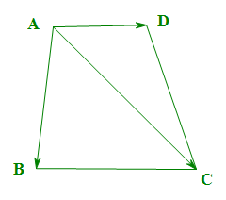
15．如图，已知梯形，∥，，如果，，那么
（用，表示）．

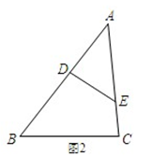

16．在△中，点、分别在、上，，如果，△的面积为4，四边形的面积为5，那么的长为 ．

17．我们把两个三角形的中心之间的距离叫做重心距，在同一个平面内有两个边长相等的等边三角形，如果当它们的一边重合时，重心距为2，那么当它们的一对角成对顶角时，重心距为 ．

18．如图，在△中，，，，点在上，将△沿直线翻折后，将点落在点处，如果，那么线段的长为 ．

三、解答题：（本大题共7题，满分78分）
19．（本题满分10分）
．

20．（本题满分10分）
解方程：．

21．(本题满分10分，第（1）小题满分4分．第（2）小题满分6分）
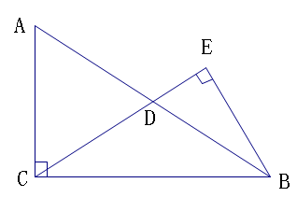
如图在△中，∠，是边的中点，⊥，垂足为点．己知，．
（1）求线段的长；
（2）求∠的值．

22．
某工厂生产一种产品，当生产数量至少为10吨，但不超过50吨时，每吨的成本（万元/吨）与生产数量（吨）的函数关系式如图所示．
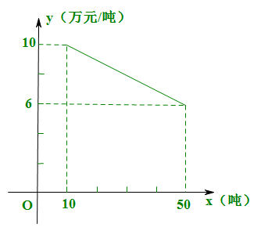
（1）求关于的函数解析式，并写出它的定义域；
（2）当生产这种产品的总成本为280万元时，求该产品的生产数量．
（注：总成本=每吨的成本×生产数量）

23．（本题满分12分，第（1）小题满分5分，第（2）小题满分7分）
己知：如图，在菱形中，点、分别在边、，∠ =∠，与交于点．
（1）求证：
（2）当要=时，求证：四边形是平行四边形．

24．（本题满分12分，第（1）小题满分3分，第（2）小题满分5分，第（3）小题满分4分）
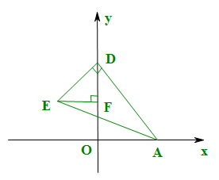
如图，在平面直角坐标系中，二次函数的图像经过点、，与轴交于点，点在线段上，，点在第二象限，∠，
，，垂足为．
（1）求这个二次函数的解析式；
（2）求线段、的长（用含的代数式表示）；
（3）当∠ =∠时，求的值．

25．（本题满分14分，第（1）小题满分3分，第（2）小题满分5分，第（3）小题满分6分）
如图，在半径为2的扇形中，∠，点是弧上的一个动点（不与点、重合）⊥，⊥，垂足分别为、．
（1）当时，求线段的长；
（2）在△中是否存在长度保持不变的边？如果存在，请指出并求其长度，如果不存在，请说明理由；
（3）设，△的面积为，求关于的函数关系式，并写出它的定义域．
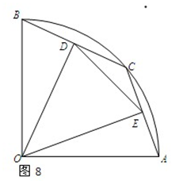

答案
1．．
2．．
3．．
4．．
5．．
6．．

7．．
8． ．
9．减小．
10．．
11．．
12．．
13．．
14．150．
15．．
16．3．
17．4．
18．．
19．3．
解 ：原式=
=
=3．
- ．．
解：x(x-3)+6=x-3
x-4x+3=0
x1=2或x2=3
经检验:x=3是方程的增根 x=1是原方程的根
21．（或12.5）； ．
22．① y=－x+11（10x50)
② 40．
23．
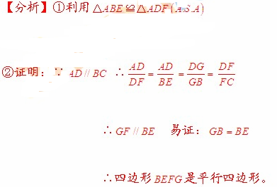
24．
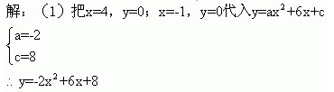
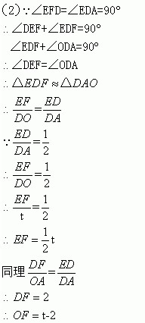

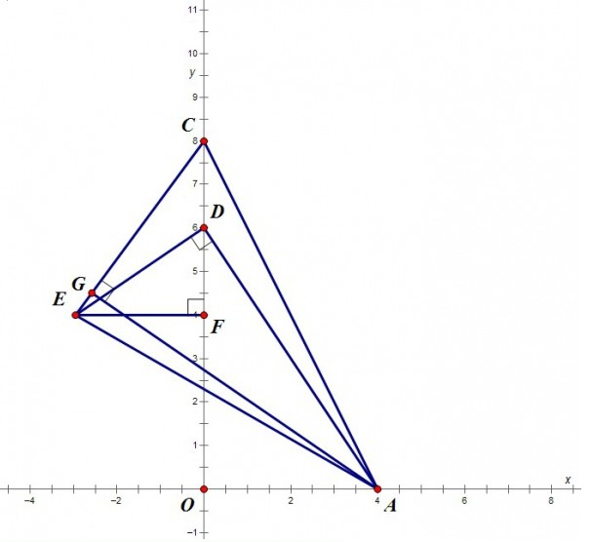
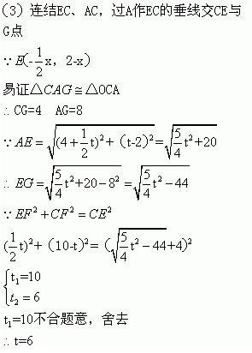

25．
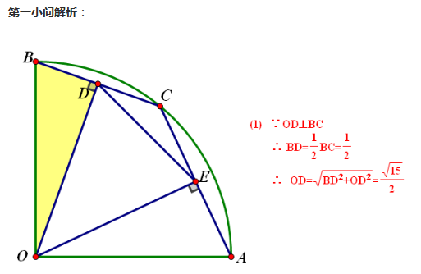
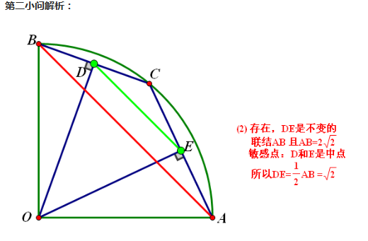
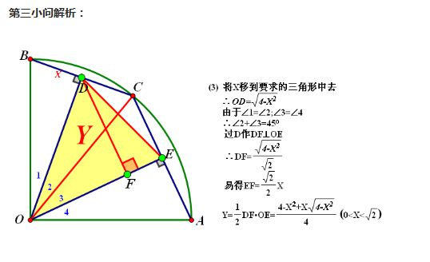

教育城编辑推荐
2012年中考试题及答案汇总
2012年中考成绩查询时间及成绩查询方式汇总
2012年中考时间及中考科目汇总表
2011年中考试题及答案汇总
2012年各地最新中考招生信息
小编寄语：欢迎来教育城中考网，为了方便您寻找资料，信息，请将本页加入收藏！

